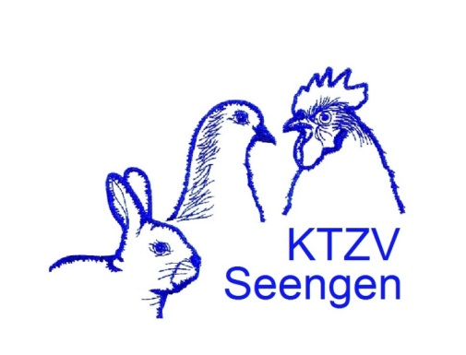


ANMELDEFORMULAR

AKV-Rammlerschau (offene Rammlerschau) 24./ 25.01.2026 in Seengen

Standgeld inkl. Katalog und Auszeichnung CHF 33.00
Jeder weitere Rammler (ohne Auszeichnung) CHF 20.00
Jungzüchter CHF 25.00 bzw. CHF 20.00
Mitglieder- Nr. Kleintiere Schweiz
Name
Vorname
Adresse
PLZ
Tel.-Nr. und / oder Natel-Nr.
☐ Jungzüchter | Jahrgang:

Bitte Rasse und Farbenschlag ausschreiben:

Anzahl | Rasse | Farbenschlag | Standgeld
Beisp.: 2 | Loh | schwarz | 53.00
 |  | Total:

Anmeldung bis Montag, 08.12.2025 an Martin Urech,

Seefeldstrasse 28, 5616 Meisterschwanden (oder ktzvseengen@gmail.com)

